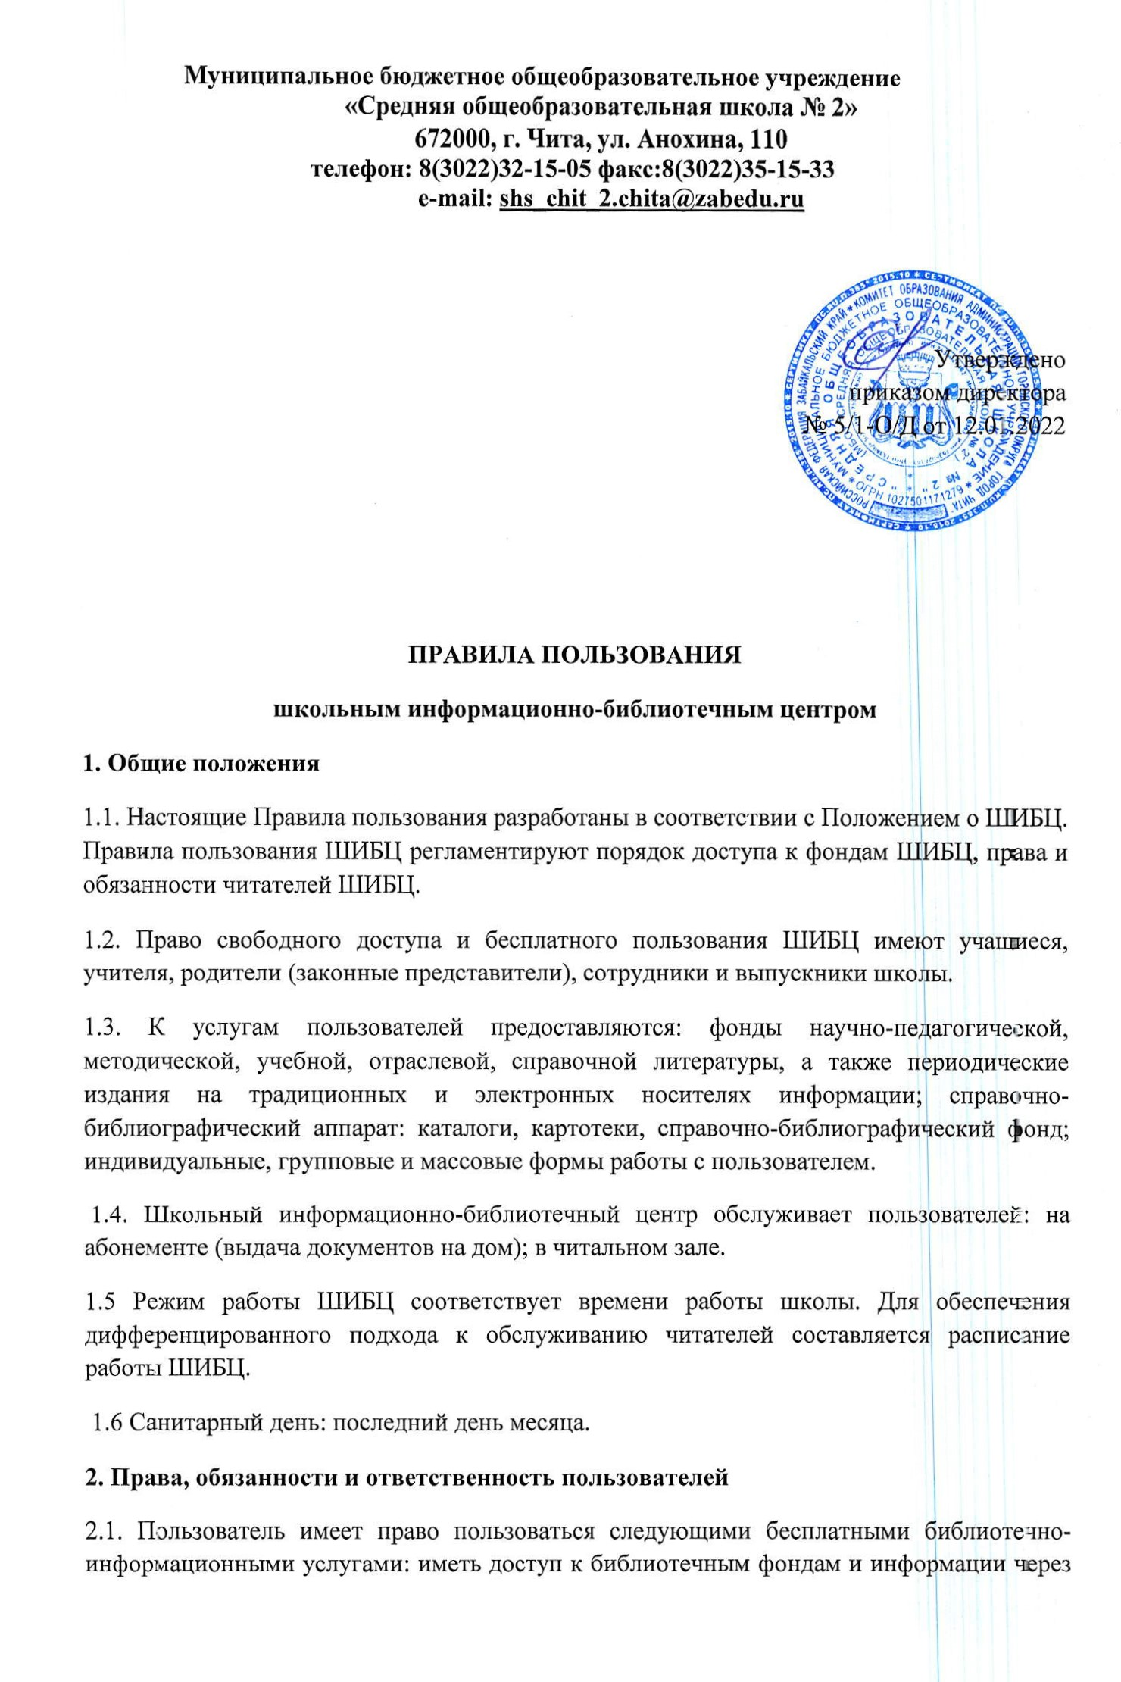каталоги, картотеки; получать во временное пользование из фонда центра произведения печати и иные документы; получать консультационную и практическую помощь в поиске и выборе источников информации; продлевать срок пользования документа в установленном порядке; использовать справочно-библиографический аппарат, каталоги и картотеки на традиционных и электронных носителях. принимать участие в различных мероприятиях, проводимых ШИБЦ (презентациях, выставках т.д.) требовать от сотрудников ШИБЦ соблюдения конфиденциальности защиты персональных данных, содержащихся в читальной базе ШИБЦ; обращаться к специалистам, обслуживающим ШИБЦ за разъяснением своих прав и обязанностей; обращаться к руководству ШИБЦ с предложением о совершенствовании деятельности ШИБЦ;
2.2. Пользоваться аудио-, видео- и медиаресурсами в читальном зале ШИБЦ .
2.3. Пользователь обязан: соблюдать Правила пользования ШИБЦ; сообщать сведения, необходимые для оформления читательского формуляра; бережно относиться к произведениям печати и другим носителям информации, полученным из фонда ШИБЦ (не делать в них пометок, подчеркивания, не вырывать и не загибать страницы); возвращать книги и другие документы строго в установленные сроки; не выносить книги и другие документы из помещения центра, если они не записаны в читательском формуляре; не вынимать карточек из каталогов и картотек; ежегодно в начале учебного года проходить перерегистрацию с предъявлением всей числящейся литературы; выбывающие сотрудники и учащиеся школы отмечают в ШИБЦ обходной лист; соблюдать в ШИБЦ тишину и порядок, не допускать грубого и некорректного поведения; не входить в ШИБЦ с едой (за исключением воды в бутылках с пробкой), животными и т.д.; при утрате и неумышленной порче изданий и других документов заменить их такими же, либо копиями или изданиями, признанными центром равноценными.
2.4. При нарушении сроков пользования документами без уважительных причин, к пользователю в установленном порядке применяется административная санкция - временное лишение права пользоваться услугами ШИБЦ сроком на 3 месяца.
2.5. Умышленная порча и хищение документов из ШИБЦ предусматривает ответственность в соответствии с действующим законодательством РФ.
3. Права и обязанности ШИБЦ
3.1 Школьный информационно-библиотечный центр обязан: соблюдать государственные библиотечные стандарты и нормативы; формировать фонды в соответствии с утвержденными федеральными перечнями учебных изданий, образовательными программами общеобразовательного учреждения, интересами, потребностями и запросами всех категорий пользователей; обеспечить бесплатный и свободный доступ к фондам и бесплатную выдачу во временное пользование документов; обеспечить оперативность и качественность обслуживания пользователей с учетом их запросов и потребностей; своевременно информировать пользователей о всех видах предоставляемых услуг; предоставлять в пользование каталоги, картотеки, осуществлять другие формы библиотечного информирования; изучать потребности пользователей в образовательной информации; вести консультационную работу, оказывать помощь в поиске и выборе необходимых изданий; вести устную и наглядную массово-информационную работу, организовывать выставки литературы, информационно-библиографические обзоры и другие мероприятия; совершенствовать работу путем внедрения передовых компьютерных технологий; систематически следить за своевременным возвращением в центр выданных произведений печати; обеспечить сохранность и рациональное использование фондов, создать необходимые условия для хранения документов; создавать и поддерживать комфортные условия для работы пользователей; обеспечить режим работы в соответствии с потребностями пользователей и требованиями руководства; повышать квалификацию; отчитываться о своей деятельности в соответствии с Положением о ШИБЦ.
3.2 ШИБЦ имеет право: выдавать необходимую читателю литературу только после сдачи книг, срок пользования которыми истек; сокращать в отдельных случаях по договоренности установленные сроки пользования материалами повышенного спроса; ограничивать присутствие читателей в ШИБЦ : - в часы проведения мероприятий в центре; - на один санитарный день в месяц (последний день месяца); привлекать педагогов к распространению информационно-библиотечных знаний среди учащихся; закрывать ШИБЦ для выполнения внутренней библиотечной работы; определять источники комплектования информационных ресурсов; изымать и реализовывать документы из фондов в соответствии с инструкцией по учету библиотечного фонда; быть представленными к различным формам поощрения, наградам и знакам отличия, предусмотренным для работников образования; участвовать в соответствии с законодательством Российской Федерации в работе библиотечных ассоциаций или союзов.
4. Порядок пользования ШИБЦ
4.1. Запись учащихся в ШИБЦ производится по списочному составу класса в индивидуальном порядке, педагогических или иных работников МБОУ «СОШ №2», родителей (иных законных представителей) учащихся – по паспорту.
4.2. При записи пользователи должны ознакомиться с настоящими Правилами и подтвердить обязательство об их выполнении своей подписью на читательском формуляре. Документом, подтверждающим право пользования ШИБЦ, является читательский формуляр.
5. Порядок пользования абонементом
5.1. Литература выдается по устному или письменному запросу пользователя, который должен правильно указать автора и заглавие книги. При получении литературы пользователь расписывается в книжном формуляре, указывая дату, фамилию, срок возврата и подпись.
5.2. Срок пользования литературой и количество выданных изданий определяется дифференцированно: сотрудникам школы - не более 10 документов на 1 месяц; учащимся - не более 5 документов. Максимальные сроки пользования документами: - учебники, учебные пособия – учебный год; - художественная литература, изучаемая по программе – после изучения; - научно-популярная, познавательная, художественная литература – 1 месяц; - периодические издания, издания повышенного спроса – 5 дней.
5.3. Срок пользования может быть продлен, если на издание нет спроса со стороны других пользователей и сокращен. Не подлежат выдаче на дом редкие, ценные и справочные издания, а также газеты и журналы (за текущий год).
5.4. Возвращение изданий фиксируется подписью педагога-библиотекаря.
5.5. По окончании учебы каждый учащийся или при увольнении сотрудник обязан отметить в ШИБЦ свой обходной лист.
6. Порядок пользования читальным залом
6.1. Литература, предназначенная для использования в читальном зале, на дом не выдается.
6.2. Энциклопедии, справочные издания, редкие издания, газеты, журналы выдаются только в читальном зале.
6.3. Число произведений печати и других документов, выдаваемых в читальном зале, не ограничивается.
6.4. Информация на числовых носителях на дом не выдается.
6.5. Разрешается частичное копирование информации с электронных на бумажные носители. Не разрешается полное копирование аудио – видео- и мультимедийного ресурса на кассеты / диски пользователя.
6.6. Категорически запрещается использовать читальный зал для игр, просмотра фильмов запрещенных цензурой Российской Федерации, а также для иных целей, нарушающих целевое назначение читального зала как источника информации для учебных целей.
6.7. Оборудование зала подключается только заведующим ШИБЦ.
6.8. Пользователям категорически запрещается самостоятельно предпринимать попытки подключить оборудование или устранять неисправности, какими незначительными они бы не казались.
6.9. При нарушении настоящих Правил пользователь может быть удален из ШИБЦ, а при неоднократном нарушении - лишен права пользования ШИБЦ на срок, устанавливаемый педагогом-библиотекарем ШИБЦ.

